附件4：
网络报名流程

一、登录
登录云南考试招聘网(https://www.ynkszp.com/)。
二、注册
按照《网络报名使用手册》（附后）的步骤进行用户注册，注册成功后即登录（请妥善保存用户名和密码）。
网络报名技术咨询电话：0871-64100227；杨老师13888740104
三、填写报名信息、上传相关材料
登陆云南考试招聘网→最新考试→进入报名界面，按报名系统提示填写注册信息→填写报名信息→上传近期清晰免冠电子照片→仔细核对报名信息并确认后提交审核→等待审核→审核通过成功后，根据公告时间打印准考证。
考生在填写报名信息前请仔细阅读《昆明市2021年市级机关公开遴选公务员公告》、《报名承诺书》，按报名信息要求填写各项信息，并选择报考岗位，最后保存数据，提交报考申请。
需要考生提交的其他纸质证明材料，请考生将每份材料进行拍照，存成JPG格式进行材料上传。
四、提交审核
报名信息填写好（相关材料上传完毕）后，就可提交审核，报考信息一旦提交审核，将不可修改，所以请在提交审核前认真检查各项信息的正确性。
五、报名注意事项
每名报考人员只允许选择一个职位报名，报名与考试时使用的身份证号码必须一致，同时对自己提供的报名信息真实性负责。报名人员提交的报考申请材料应当真实、准确，提供虚假信息或不符合报考条件者，一经查实，取消遴选资格。

网络报名使用手册

1.首页入口（注：不支持手机注册，请用电脑注册报名）
申请人登录云南考试招聘网（https://www.ynkszp.com/），将看到云南考试招聘网首页如下图。建议您使用谷歌浏览器或360安全浏览器兼容模式进行后续操作。
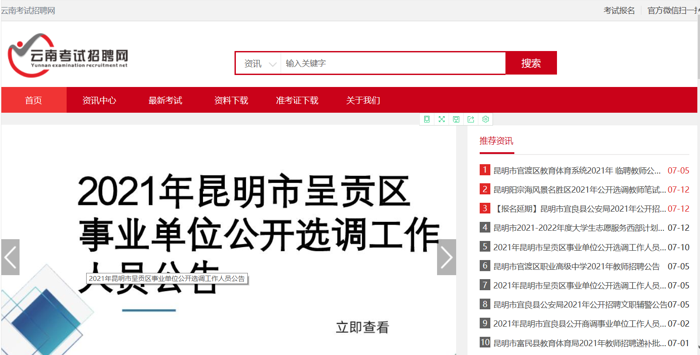

2.注册、登录步骤
报名申请人进入报名系统的入口为按钮，点击可进入申报系统登录界面。
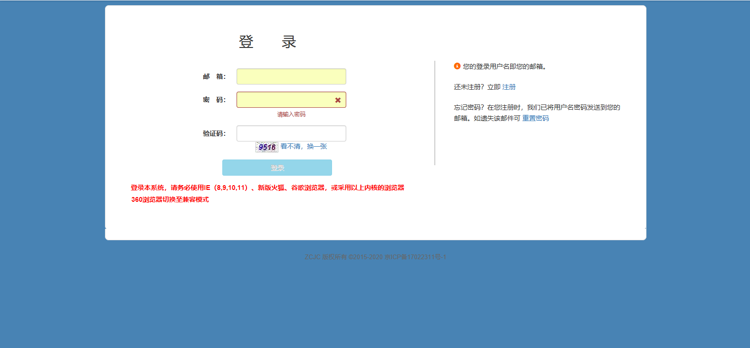

2.1报名申请人账号注册、忘记密码

2.1.1账号注册
（请每一项都要手动输入）
申请人在首次登录本报名系统须注册账号，点击报名系统登录页面中注册按钮，将出现实名注册界面。如您已有账号，也可直接登录。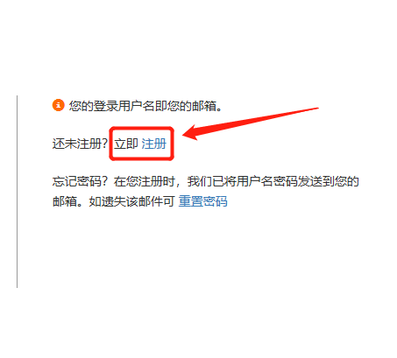
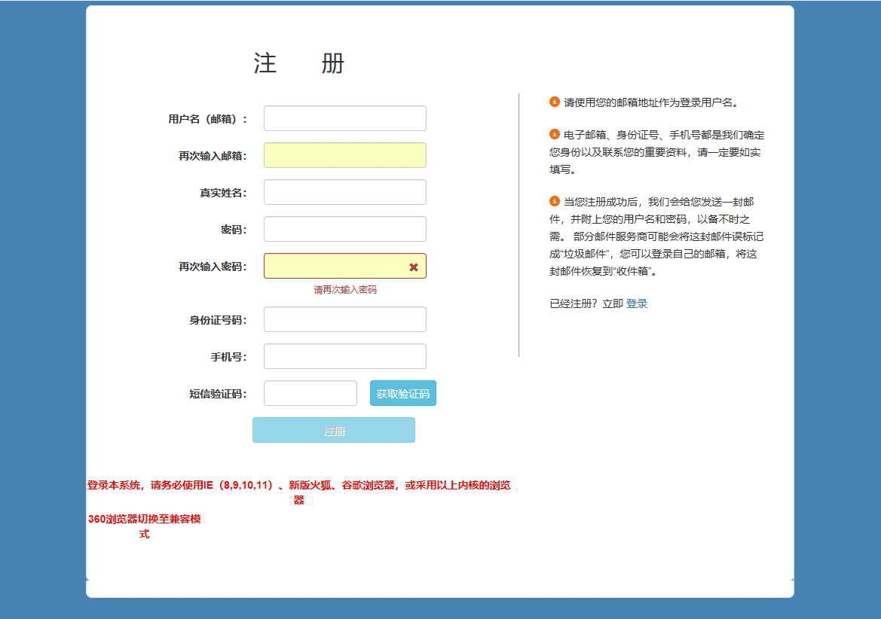

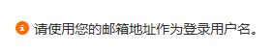
操作步骤：
（1）账号注册， 再次输入邮箱。
（2）输入真实姓名，设置登录密码。密码设置要求为字母和数字组合，并再次输入登录密码以确认。
（3）请设置个人电子邮箱，用于找回密码。（如您所使用的邮箱为qq邮箱，请使用@前为纯数字的形式，勿使用自行设置的别名。）特别注意邮箱中的点勿使用句号代替。
（4）请输入11位手机号码，用于找回密码及身份验证。

2.1.2忘记密码
如果遇到忘记密码的情况，可点击登录页面中的重置密码按钮，进入密码重置界面。

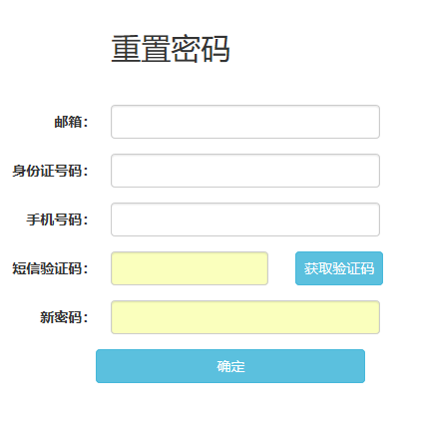
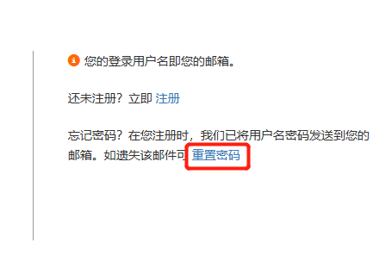

2.2报名申请人登录报名系统
（每一项都要手动输入）
在登录页面，申请人正确填写自己注册的邮箱和密码，输入验证码，点击按钮完成登录。
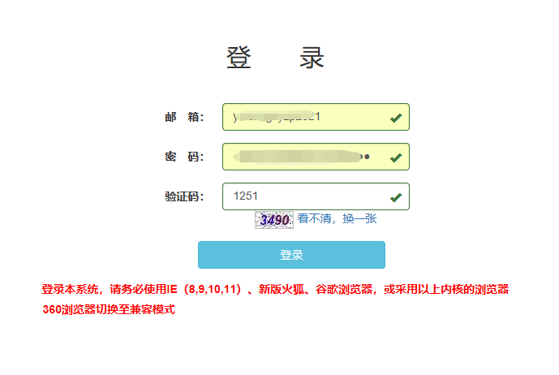
2.2.1首次登录完善个人信息
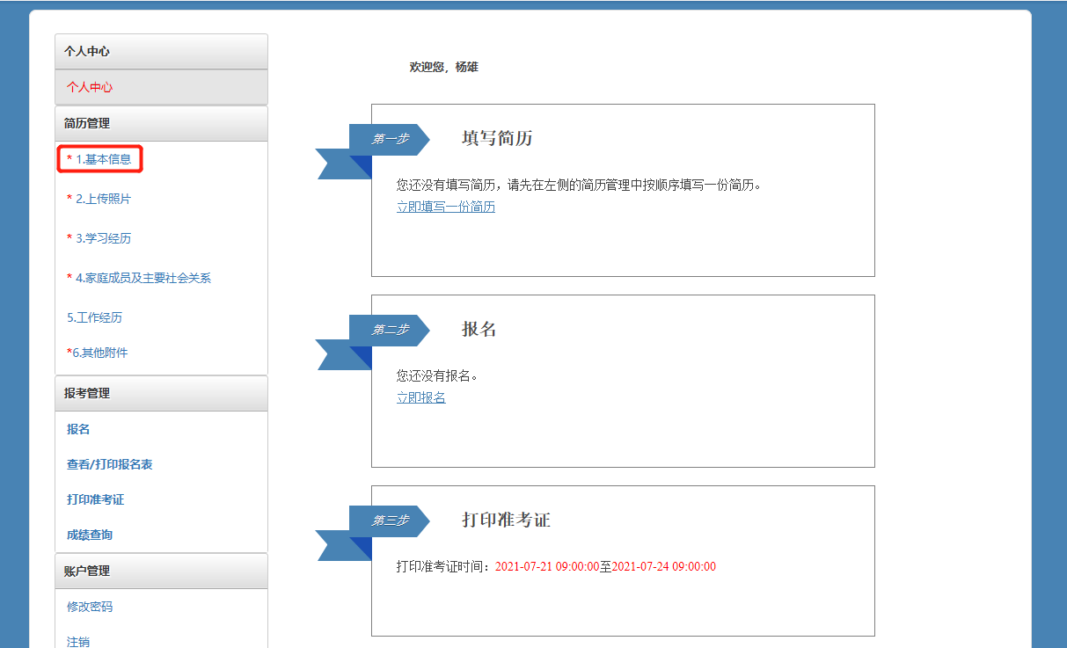
2.2.2点击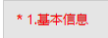按钮
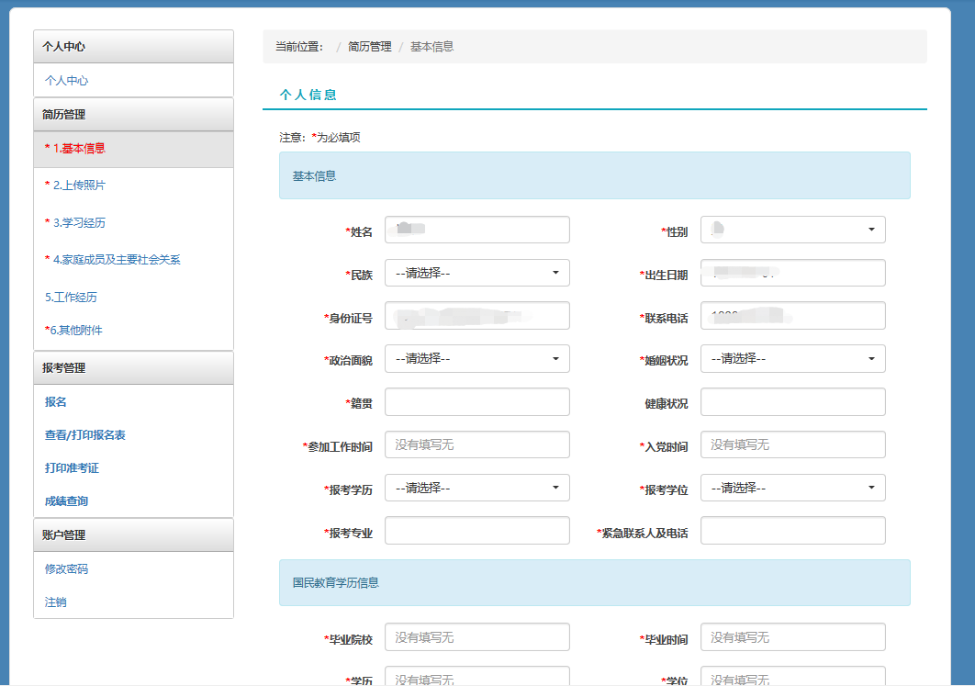


2.2.3填写完毕后点击保存 按钮，保存完后点击 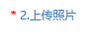 按钮进行照片上传，注意：必须上传本人近期免冠2寸正面证件电子照片（jpg格式，红、蓝、白底色，10kb到100kb）。

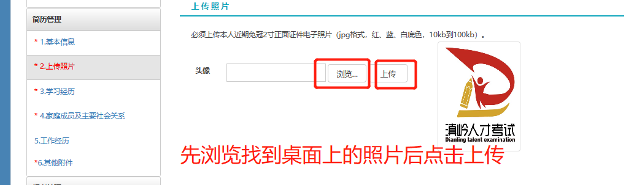

2.2.4点击 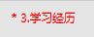 填写学习经历后保存，保存后可继续添加学习经历

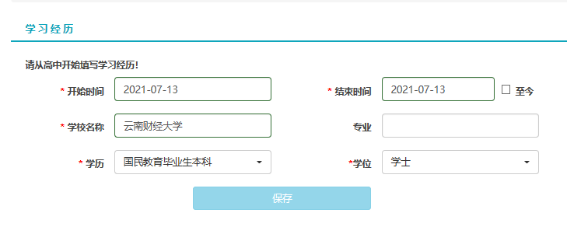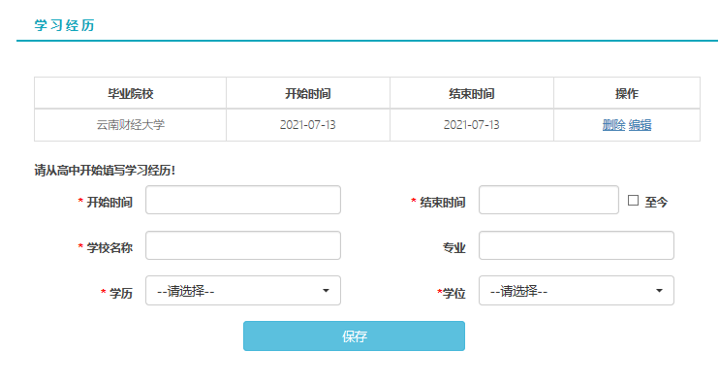

2.2.5点击 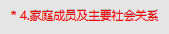 填写家庭成员及主要社会关系后保存，保存后可继续添加
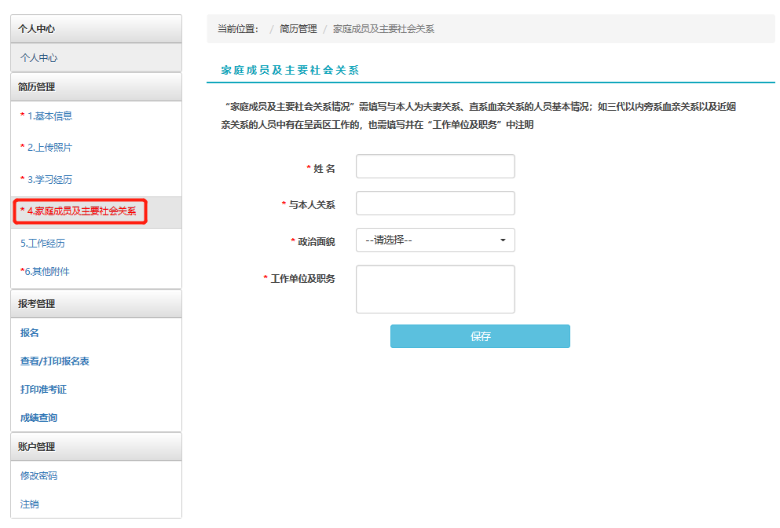
2.2.6点击 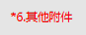 填写其他附件后保存，保存后可继续添加，上传附件遇到多页附件时，例如身份证正反面不在同一页面上，可以身份证正面上传一次，附件名称：备注身份证正面。身份证背面上传一次，附件名称：备注身份证背面，以此类推。
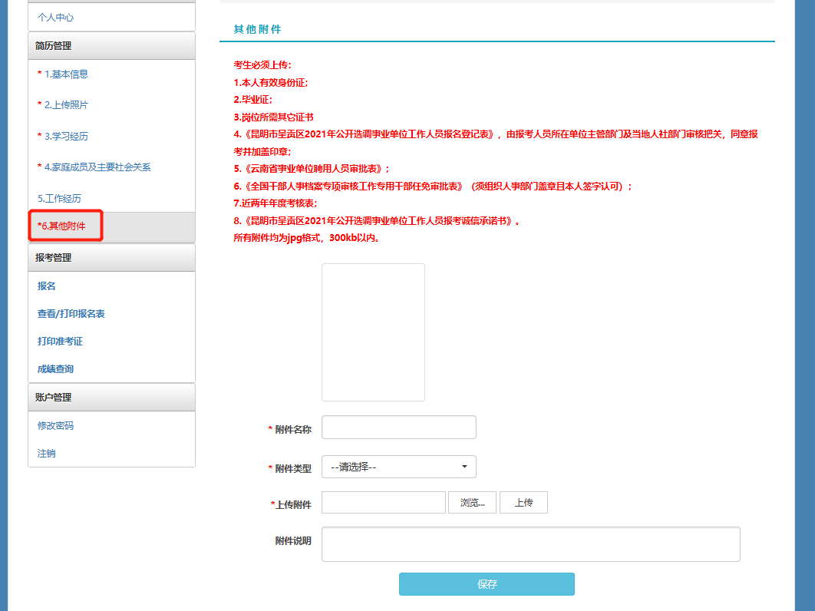

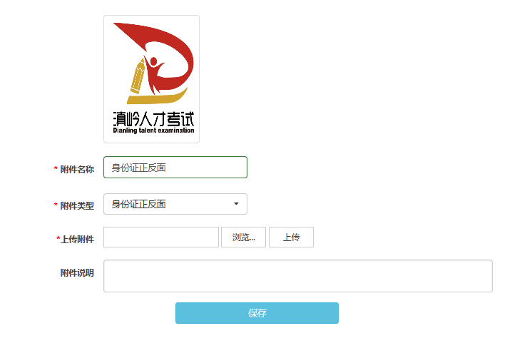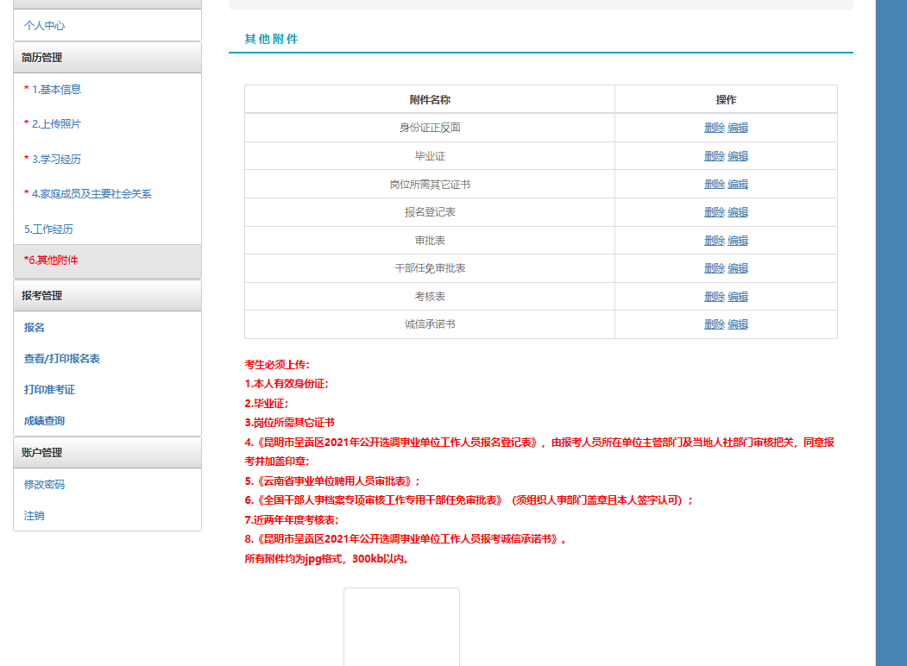

3.报名
3.1.1点击 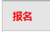 找到所要报考的岗位
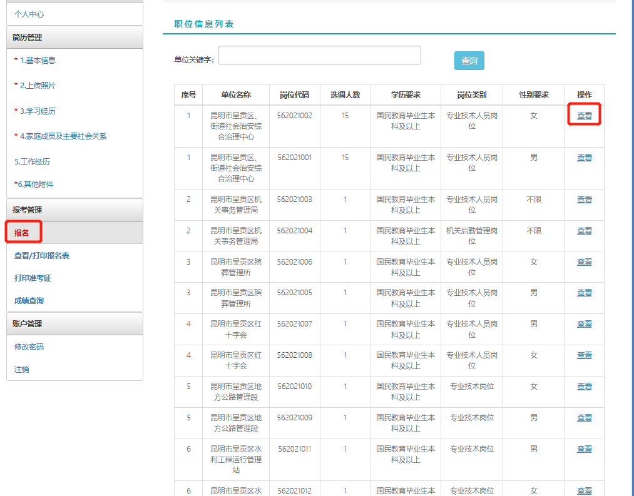

3.1.2点击 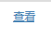 按钮，查看职位信息，然后点击我要报名


3.1.3点击 ，进行 本人承诺具有以上所述资格条件 ，然后认真核对报名信息，确保报名信息完整准确
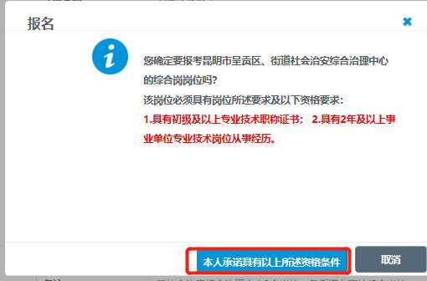
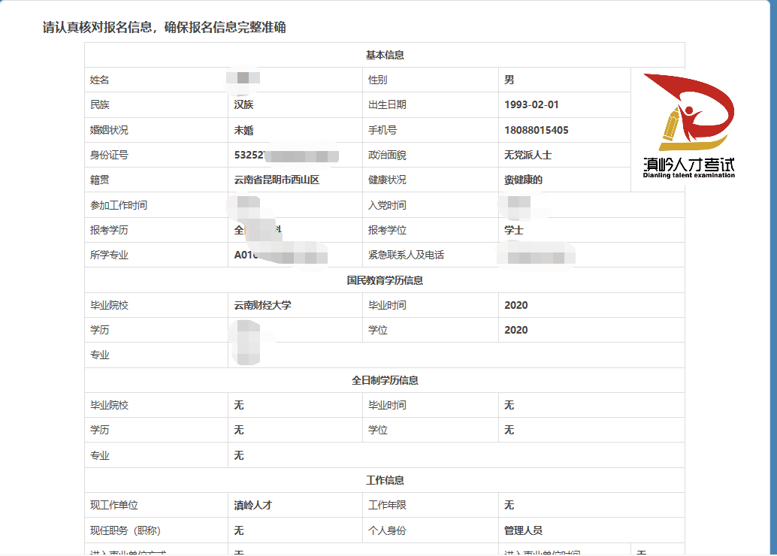

3.1.4点击 ，进行报名确认


3.1.5点击同意按钮，报名结束，等待审核
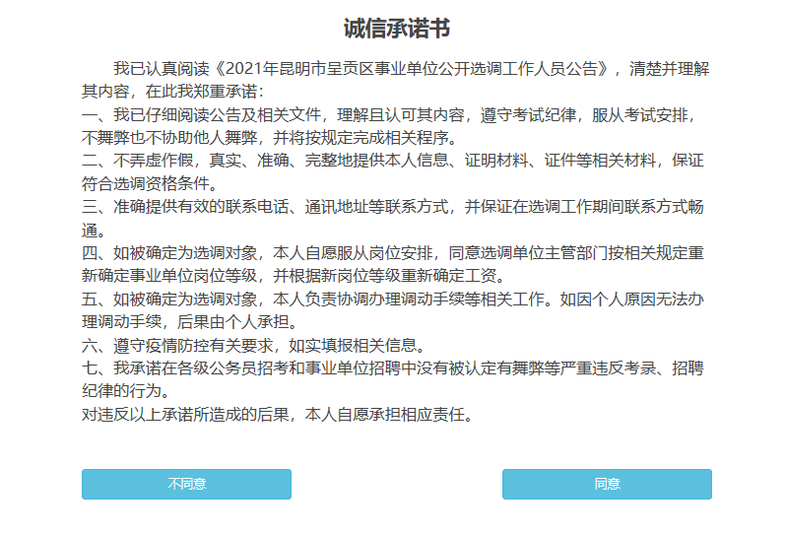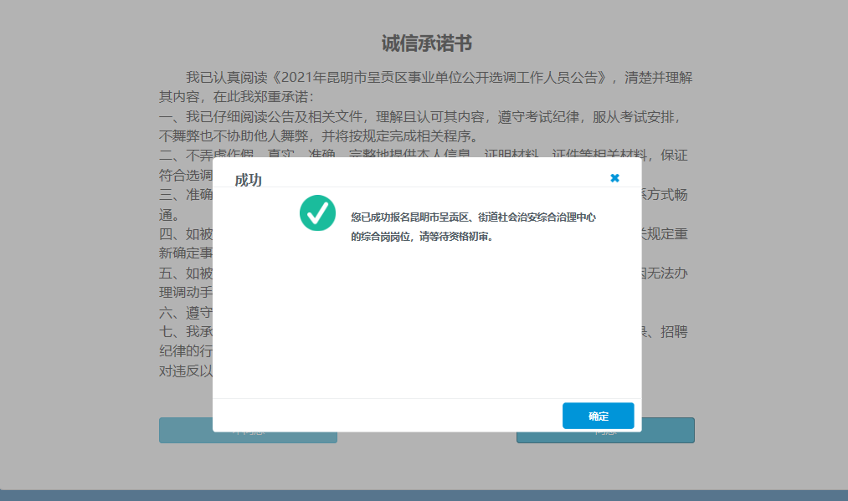
3.1.5您已经完成报名，请等待资格初审。可下载报名表。

